TÉMA TÝDNE PRO DĚTI A RODIČE 1. – 5. 3. 2020

ZVÍŘÁTKA V ZIMNÍM LESE
VZDĚLÁVACÍ CÍL: Vytváření základních postojů k životu, seznámení s životem lesních zvířat v zimě
VZDĚLÁVACÍ OBLASTI:

POHYB
- Dětská jóga:
- Zajíc
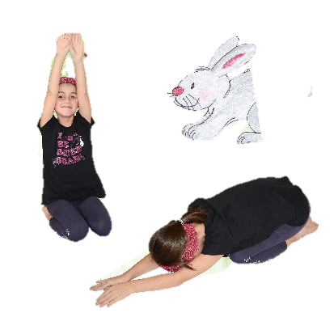
Nádech: vzpažíme.
Výdech: zvolna se předkláníme, až se čelem opřeme o podložku, ruce přesuneme ke kotníkům, chytneme se za kotníky a uvolníme celé tělo. V této poloze zůstaneme tak dlouho, jak je nám to příjemné a po tu dobu normálně dýcháme.
Nádech: vzpažíme a pomalu se vrátíme do základního postavení.

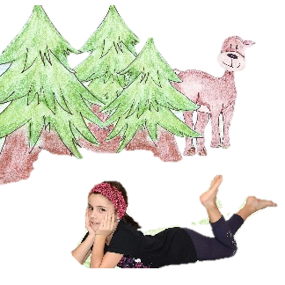
- Srnka
Základní postavení: leh na břiše, lokty opřené o podložku a hlava je v dlaních.

Uvolníme celé tělo a pohled nám směřuje vpřed. Po chvilce střídavě zanožujeme skrčmo levou a pravou nohu.

- Hora
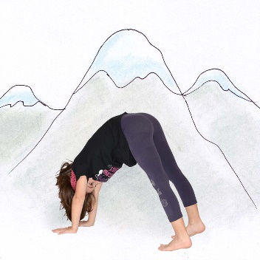
Nádech: Z kleku přejdeme do vzporu klečmo = klečíme a opíráme se o ruce.

Výdech: pomalu zvedáme hýždě vzhůru, propneme kolena, pokud možno necháme celá chodidla na podložce. Zároveň vtáhneme hlavu mezi ramena a svěsíme ji (uvolníme).
V této poloze chvilku vydržíme s normálním dechem.

  - Ježek
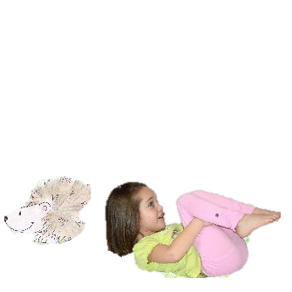
Základní poloha: ležíme na zádech, obejmeme rukama kolena a přitáhneme je co nejblíže k tělu
Výdech: předkloníme hlavu ke kolenům.
Nádech: vrátíme se do lehu.

  - Strom
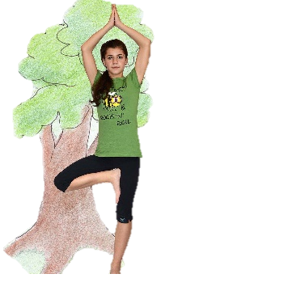
Základní postavení: stoj spatný.
Pomalu přeneseme váhu na pravou nohu, levou nohu pokrčíme a chodidlem se opřeme o vnitřní stranu pravé nohy. Rukama přes upažení přejdeme do vzpažení, kde spojíme dlaně. Pomalinku spouštíme spojené ruce před hrudník.
V této pozici chvilku vydržíme.
Vrátíme se do základního postavení, kde se uvolníme. Zacvičíme si to i na druhou stranu.
  - Hadrový panáček
Základní poloha: leh na zádech a uvolit svaly.
Zkontrolujeme uvolnění tím, že končetinu zvedneme do vzduchu a poté pustíme – měla by spadnout.

ŘEČ
- Popis obrázku – viz příloha č. 1
  - Pomocné otázky:
    - Co vidíš na obrázku?
    - Co tam nepatří? / Co je tam špatně?
    - Čím se mohou v zimě živit?
    - Kde je medvěd/srnka/veverka a koho má vedle sebe?
    - Co by se stalo, kdyby zvířátka snědla sladkosti, co jsou na obrázku?

POZNÁVÁNÍ
- Pracovní listy viz příloha č. 2:
  - Co vidíme na obrázku? Kolik druhů oblečení/zvířat tam je?
  - Vytleskat slabiky slov zvířátek i oblečení, které najdeme v pracovním listě
  - Procvičení významu řádek, sloupec
- Grafomotorika viz příloha č. 3
- Grafomotorické i pracovní listy po splnění úkolu vybarvi

ESTETIKA
- Písnička – Bude zima, bude mráz viz příloha č. 4

PRACOVNÍ ČINNOSTI
- Srnec:
  - nůžky, lepidlo, černá pastelka
  - podrobnější ukázka v příloze č. 5

- Medvěd:
  - Pomůcky: hnědá tempera, vidlička, černý papír na nos, bílí papír na oči, růžový papír na vnitřek uší
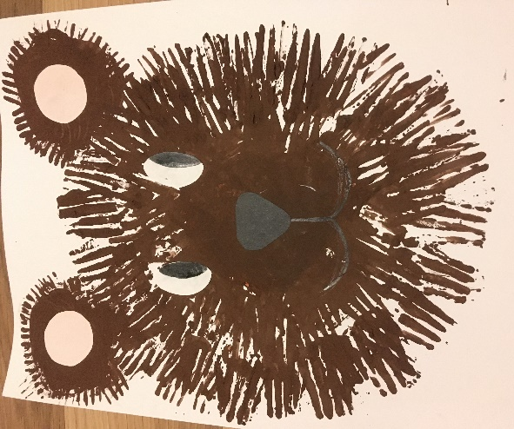

POBYT VENKU
- Pozorování přírody/zvířátek

Zdroje: dětský zpěvník, jogaprodeti.cz, Pinterest – pracovní listy

Příloha č. 1
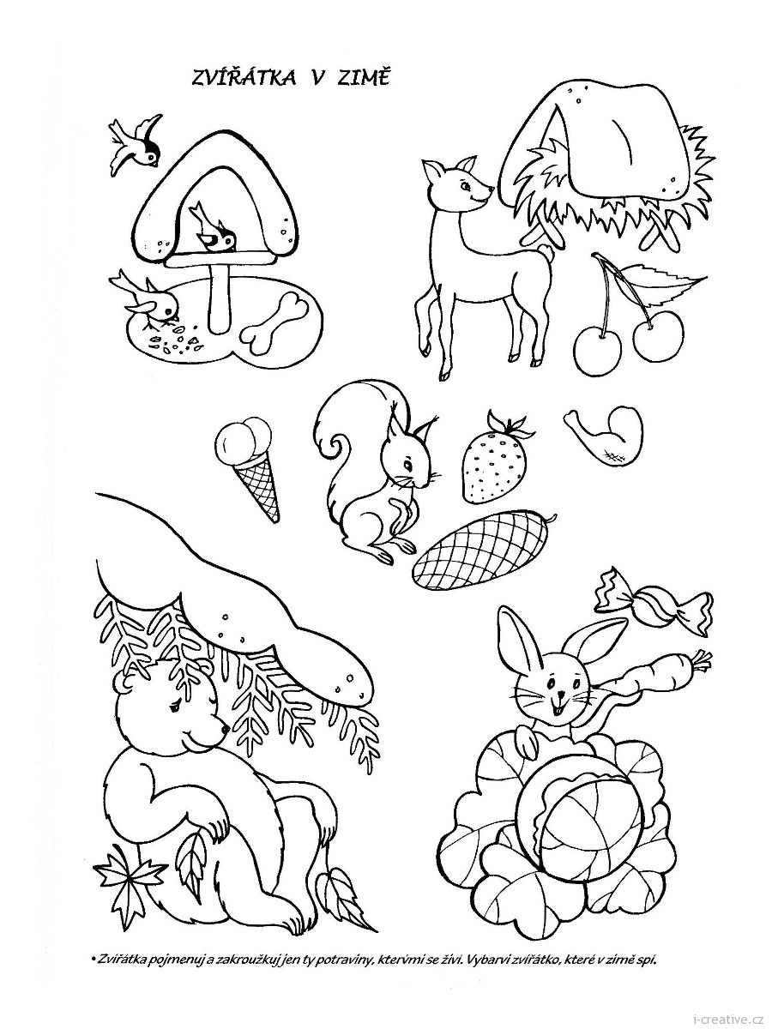

Příloha č. 2

SPOČÍTEJ ZVÍŘATA A DO RÁMEČKU VEDLE UDĚLEJ STEJNÝ POČET TEČEK, JAKO JE V ŘÁDKU ZVÍŘAT
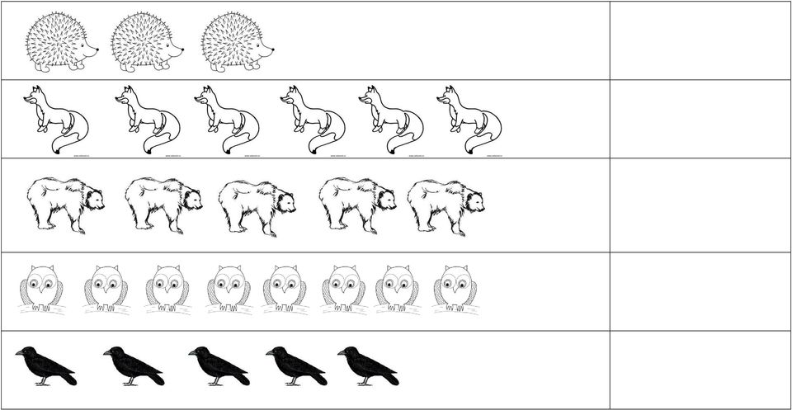
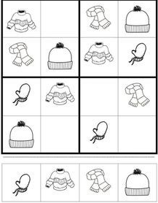
SUDOKU
- Přiřaď do volných čtverečků zimní oblečení tak, aby v každém tlustě označeném čtverečku a ani v řádku nebyly dva stejné
- Dítě může obrázky dole vystřihnout a nalepit tam, kam patří, nebo je tam domalovat
Příloha č. 3

PTÁCI V ZIMĚ
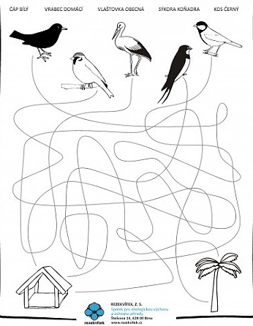
Někteří ptáci odlétají za potravou na zimu na jih – do teplejších krajin. Říká se jim ptáci tažní nebo stěhovaví. Ostatní ptáci zůstávají tady a pomáháme jim zimu přežít přikrmováním na krmítku. Ptáky na obrázku správně pojmenujte a řekněte, kteří jsou stěhovaví a kteří u nás zůstávají.

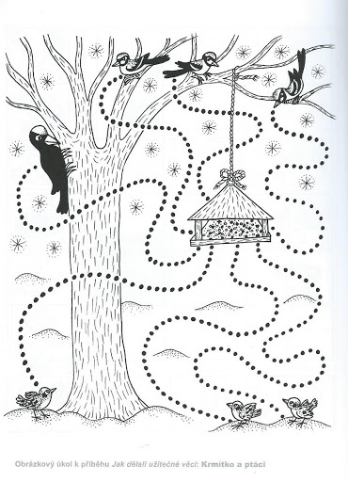
Obtáhni ptačí dráhu ke krmítku

POMŮŽEŠ DIVOČÁKOVI NAJÍT CESTU KE KRMÍTKU?
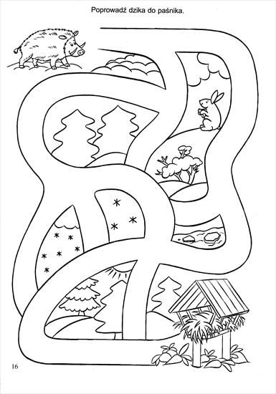

Příloha č. 4
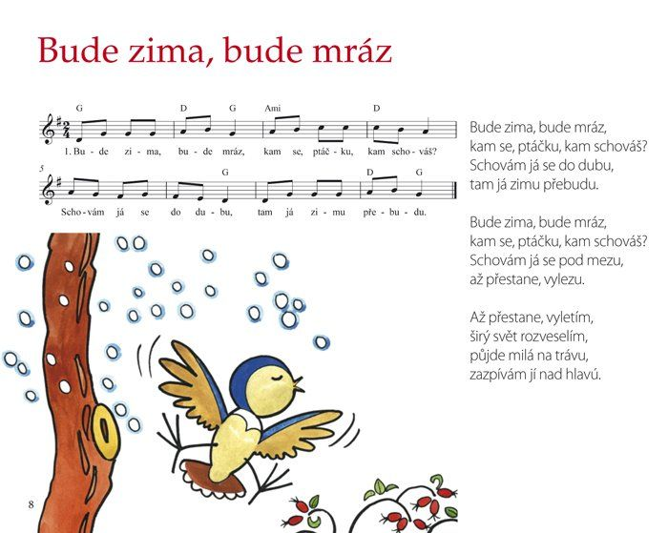

Příloha č. 5
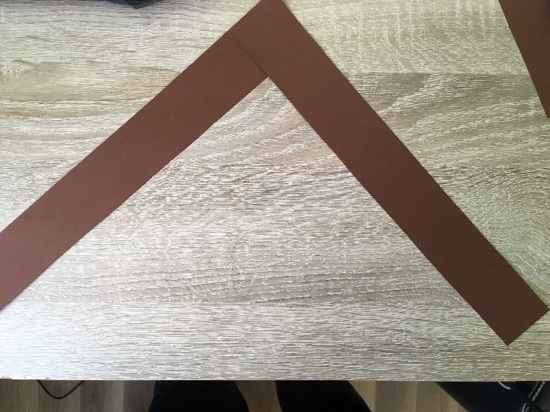

Dva proužky na pružinku slepíme takto k sobě a začneme střídavě přehýbat přes sebe na jedné straně
NEPŘEHÝBÁME do harmoniky

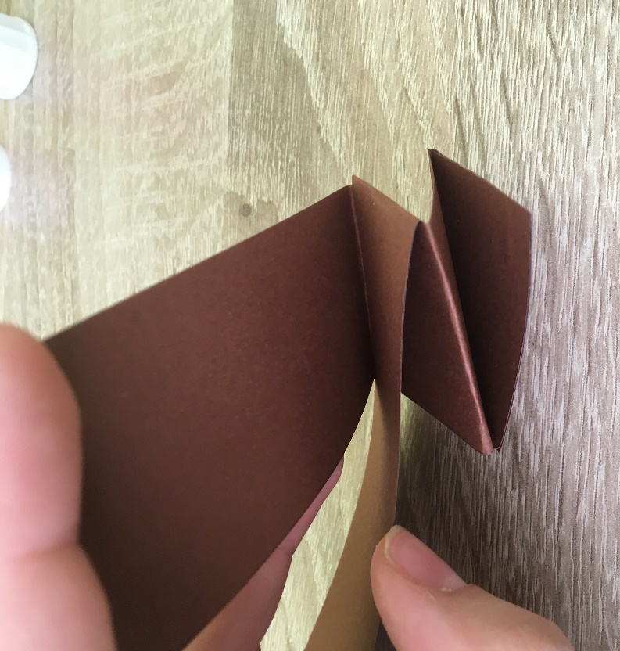

Měla by se začít tvořit pružinka

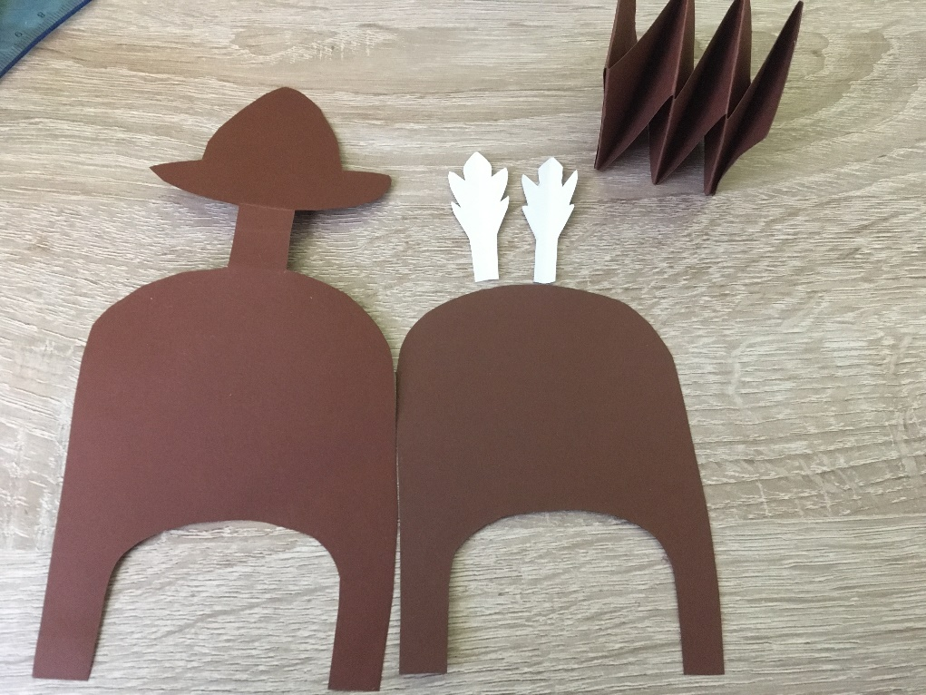

Parůžky, předek srnce, zadní část a pružinka.

